اهمیت تشخیص وخامت آسم در خود مراقبتی
چه موقع آسم شما بدتر است؟
آسم می تواند از یک روز تا روز دیگر و همچنین در گذر هفته ها و ماه ها متفاوت باشد.
اگر شما علائمی که نشان دهنده بدتر شدن آسمتان است را بدانید، می توانید بهتر آسم را تحت کنترل درآورید.
علائم آسم شما بیشتر است.
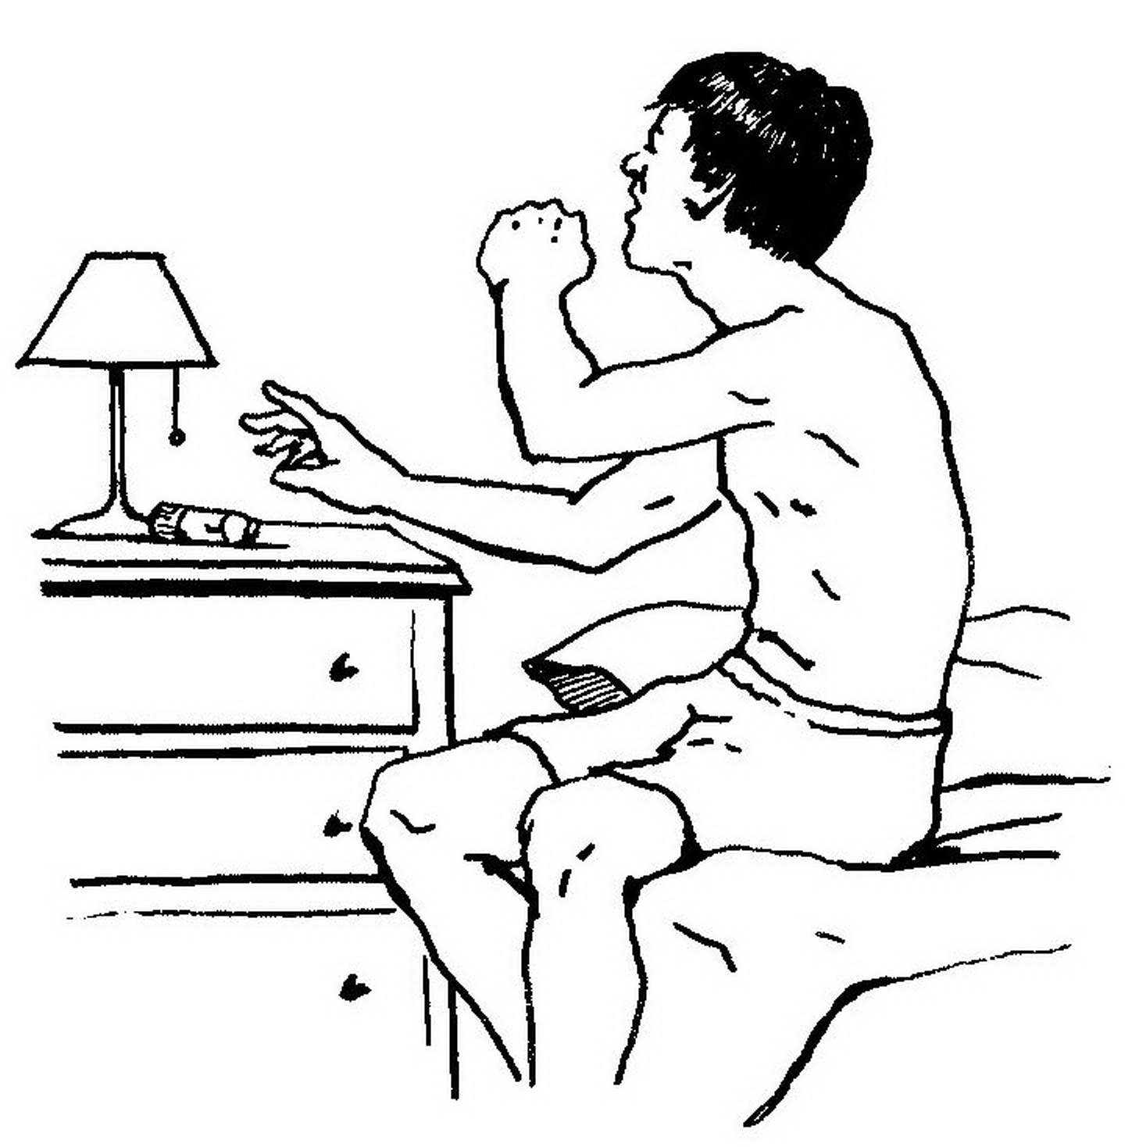
تنفس صدا دار، افت تنفس، تنگی در قفسه سینه یا سرفه بیش از دو بار در هفته از علائم بدتر شدن آسم است. از علائم دیگر بیدار شدن به دلیل مشکل تنفسی در شب است.
شما بیش از حد معمول به دارو های مسکن آسم نیاز پیدا می کنید.
اگر بیش از دوبار در هفته به داروهای سریع اثر مسکن آسم نیاز پیدا می کنید به این معناست
که آسم شما بدتر است. ممکن است پزشکتان برای جلوگیری از شروع علائم، داروهای مقرر
روزانه شما را افزایش دهد.
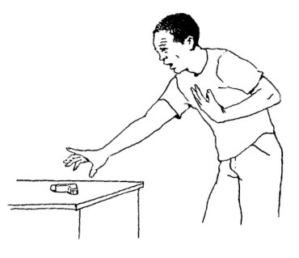
نمی توانید فعالیت های معمول خود را انجام دهید.
زمانی که آسم تحت کنترل است شما میتوانید کار کنید و به مدرسه بروید. ورزش کنید و در
فعالیت های بدنی شرکت کنید.
نتایج عملکرد تنفسی شما پایین تر از حد نرمال است.
اگر از یک نفس سنج استفاده می کنید، قرائت نتیجه 80 درصد از بهترین برونده تنفسی به
معنی کنترل بد آسم است.
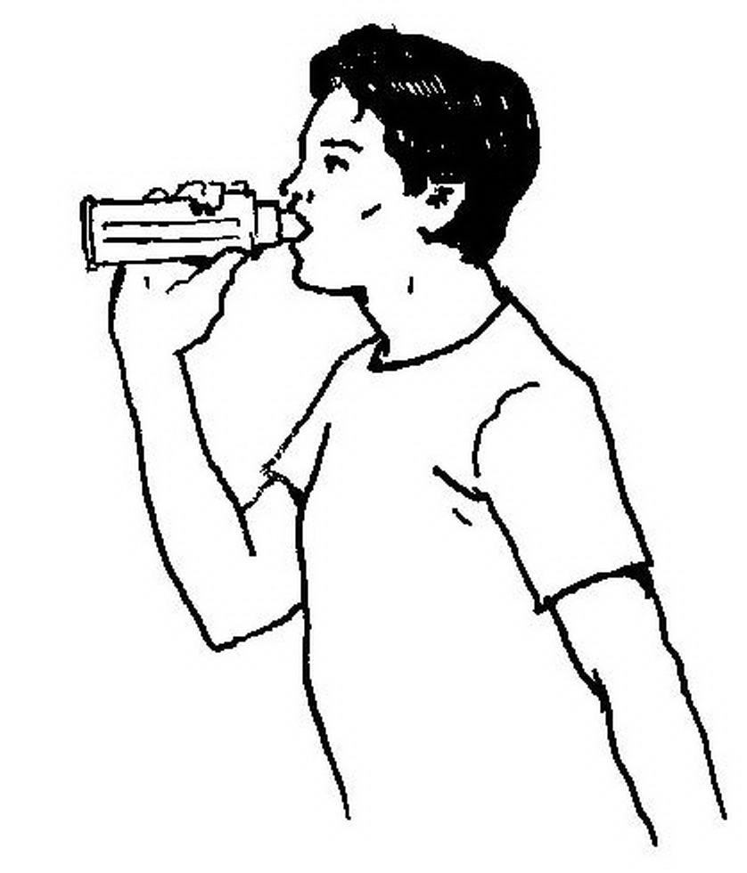
اگر هر یک از این علائم حاکی از بدتر شدن آسم را مشاهده کردید، با پزشکتان درمیان بگذارید.

با فراگیری و پایش این علائم هشدار؛
شما میتوانید آسم خود را کنترل کنید.

